Sytuacja społeczno-gospodarcza województwa dolnośląskiego w styczniu 2026 r.
- Przeciętne zatrudnienie w sektorze przedsiębiorstw w styczniu br. zmniejszyło się w skali roku o 1,0%; przed rokiem odnotowano spadek o 0,6%. Niższy poziom przeciętnego zatrudnienia odnotowano w 7 sekcjach.
- Stopa bezrobocia rejestrowanego wyniosła 5,6% i wzrosła zarówno w porównaniu do poprzedniego miesiąca (o 0,3 p.proc.), jak i stycznia ub. roku (o 0,6 p.proc.).
- Wzrost przeciętnych miesięcznych wynagrodzeń brutto w sektorze przedsiębiorstw w ujęciu rocznym wyniósł 7,1% (przed rokiem odnotowano wzrost o 8,2%). Przeciętne wynagrodzenie było wyższe niż w kraju (9430,44 zł wobec 9002,47 zł), także jego wzrost w ciągu roku był większy niż w kraju (o 1,0 p.proc.).
- Przeciętne ceny skupu bydła i drobiu były wyższe, a pszenicy, żyta, trzody chlewnej i mleka niższe niż przed rokiem.
- W skali roku zmniejszyła się produkcja sprzedana przemysłu (w cenach stałych) o 0,6% (przed rokiem notowano spadek o 5,9%), a produkcja budowlano-montażowa zwiększyła się (w cenach bieżących) o 11,9% (w styczniu ub. roku wystąpił spadek o 5,9%).
- Według wstępnych danych liczba mieszkań oddanych do użytkowania była o 52,9% większa niż w styczniu ub. roku. Najwięcej mieszkań przekazali inwestorzy budujący na sprzedaż lub wynajem. W ujęciu rocznym zmniejszyła się zarówno liczba mieszkań, na budowę których wydano pozwolenia lub dokonano zgłoszenia z projektem budowlanym (o 20,7%), jak i liczba mieszkań, których budowę rozpoczęto (o 57,5%).
- W skali roku zwiększyła się sprzedaż detaliczna (o 7,1%, wobec wzrostu o 6,3% w styczniu 2025 r.), natomiast zmniejszyła się sprzedaż hurtowa (o 12,9%, wobec wzrostu o 5,7% przed rokiem).
- W końcu stycznia br. liczba podmiotów gospodarki narodowej wpisanych do rejestru REGON była większa o 3,0% niż rok wcześniej. W samym styczniu do rejestru REGON wpisano 2575 nowych podmiotów, tj. o 5,3% więcej niż w poprzednim miesiącu, natomiast z ewidencji wykreślono 2267 podmiotów, tj. o 29,0% więcej niż przed miesiącem. Według stanu na koniec stycznia br. w rejestrze REGON 72,7 tys. podmiotów miało zawieszoną działalność (o 1,8% więcej niż przed miesiącem).
- W lutym br. tylko w informacji i komunikacji opinie przedsiębiorców dotyczące koniunktury gospodarczej pozostały na zbliżonym poziomie do tego z ubiegłego miesiąca. Największy wzrost wskaźnika ogólnego klimatu koniunktury odnotowano w zakwaterowaniu i gastronomii (o 4,0). Natomiast największe pogorszenie koniunktury wystąpiło w handlu hurtowym – spadek wskaźnika o 2,8 w stosunku do stycznia br. Jednostki zajmujące się informacją i komunikacją oceniają koniunkturę najbardziej korzystnie (plus 17,2), a wartość wskaźnika jest powyżej średniej długookresowej (plus 10,0). Natomiast najbardziej pesymistyczne opinie formułują podmioty prowadzące działalność w handlu hurtowym (minus 0,9), a wartość wskaźnika jest poniżej średniej długookresowej (plus 1,1).

Spis treści
Rynek pracy 4
Wynagrodzenia 8
Rolnictwo 10
Przemysł i budownictwo 12
Budownictwo mieszkaniowe 14
Rynek wewnętrzny 16
Podmioty gospodarki narodowej 17
Koniunktura gospodarcza 19
Wybrane dane o województwie dolnośląskim 23
Wybrane dane o podregionach i powiatach w województwie dolnośląskim w 2026 r. 26

Uwagi ogólne
Prezentowane w Komunikacie dane:
- o zatrudnieniu, wynagrodzeniach oraz o produkcji sprzedanej przemysłu i budownictwa, produkcji budowlano--montażowej, a także o sprzedaży detalicznej i hurtowej towarów dotyczą podmiotów gospodarczych o liczbie pracujących 10 i więcej osób,
- o sektorze przedsiębiorstw, dotyczą podmiotów prowadzących działalność gospodarczą w zakresie: leśnictwa i pozyskiwania drewna; rybołówstwa w wodach morskich; górnictwa i wydobywania; przetwórstwa przemysłowego; wytwarzania i zaopatrywania w energię elektryczną, gaz, parę wodną, gorącą wodę i powietrze do układów klimatyzacyjnych; dostawy wody; gospodarowania ściekami i odpadami oraz działalności związanej z rekultywacją; budownictwa; handlu hurtowego i detalicznego; naprawy pojazdów samochodowych, włączając motocykle; transportu i gospodarki magazynowej; działalności związanej z zakwaterowaniem i usługami gastronomicznymi; informacji i komunikacji; działalności związanej z obsługą rynku nieruchomości; działalności prawniczej, rachunkowo--księgowej i doradztwa podatkowego, działalności firm centralnych (head offices); doradztwa związanego z zarządzaniem; działalności w zakresie architektury i inżynierii; badań i analiz technicznych; reklamy, badania rynku i opinii publicznej; pozostałej działalności profesjonalnej, naukowej i technicznej; działalności w zakresie usług administrowania i działalności wspierającej; działalności związanej z kulturą, rozrywką i rekreacją; naprawy i konserwacji komputerów i artykułów użytku osobistego i domowego; pozostałej indywidualnej działalności usługowej;
- o skupie produktów rolnych obejmują skup od producentów z terenu województwa; ceny podano bez podatku VAT,
- o wynikach finansowych przedsiębiorstw oraz nakładach inwestycyjnych dotyczą podmiotów gospodarczych prowadzących księgi rachunkowe (z wyjątkiem przedsiębiorstw rolnictwa, leśnictwa, łowiectwa i rybactwa, działalności finansowej i ubezpieczeniowej oraz szkół wyższych), w których liczba pracujących przekracza 49 osób.
Dane w ujęciu wartościowym wyrażone są w cenach bieżących i stanowią podstawę dla obliczenia wskaźników struktury. Wskaźniki dynamiki zaprezentowano na podstawie wartości w cenach bieżących, z wyjątkiem przemysłu, dla którego wskaźniki dynamiki podano na podstawie wartości w cenach stałych (średnie ceny bieżące 2021 r.).
Liczby względne (wskaźniki, odsetki) wyliczono na podstawie danych bezwzględnych, wyrażonych z większą dokładnością niż podane w tekście i tablicach.
Dane prezentuje się w układzie Polskiej Klasyfikacji Działalności − PKD 2007.

* * *
Raport „Koniunktura gospodarcza w województwie dolnośląskim w lutym 2026 r.” ukaże się na stronie głównej Urzędu Statystycznego we Wrocławiu: wroclaw.stat.gov.pl w dniu 27 lutego 2026 r.

Polska Klasyfikacja Działalności 2007 (PKD 2007)
Skrót | Pełna nazwa
Sekcje
dostawa wody; gospodarowanie ściekami i odpadami; rekultywacja | dostawa wody; gospodarowanie ściekami i odpadami oraz działalność związana z  rekultywacją
handel; naprawa pojazdów samochodowych | handel hurtowy i detaliczny; naprawa pojazdów samochodowych, włączając motocykle
zakwaterowanie i gastronomia | działalność związana z zakwaterowaniem i usługami gastronomicznymi
obsługa rynku nieruchomości | działalność związana z obsługą rynku nieruchomości
administrowanie i działalność wspierająca | działalność w zakresie usług administrowania i działalność wspierająca
Działy
produkcja  wyrobów z metali | produkcja metalowych wyrobów gotowych, z wyłączeniem maszyn  i urządzeń
produkcja maszyn i urządzeń | produkcja maszyn i urządzeń, gdzie indziej niesklasyfikowana
produkcja  pojazdów samochodowych, przyczep i naczep | produkcja pojazdów samochodowych, przyczep i naczep, z wyłączeniem motocykli
budowa obiektów inżynierii lądowej i wodnej | roboty związane z budową obiektów inżynierii lądowej i wodnej
budowa budynków | roboty budowlane związane ze wznoszeniem budynków

Objaśnienia znaków umownych
Symbol | Opis
Kreska (–) | Oznacza, że zjawisko nie wystąpiło.
Zero  (0) | Oznacza, że zjawisko istniało w wielkości mniejszej od 0,5.
(0,0) | Oznacza, że zjawisko istniało w wielkości mniejszej od 0,05.
Kropka (.) | Oznacza: brak informacji, konieczność zachowania tajemnicy statystycznej lub że wypełnienie pozycji jest niemożliwe albo niecelowe.
Znak (Δ) | Oznacza, że nazwy zostały skrócone w stosunku do obowiązującej klasyfikacji.
Znak (*) | Oznacza, że dane zostały zmienione w stosunku do wcześniej opublikowanych.
„  W tym” | Oznacza, że nie podaje się wszystkich składników sumy.
Dane charakteryzujące województwo dolnośląskie można znaleźć również w innych publikacjach statystycznych wydawanych przez Urząd Statystyczny we Wrocławiu oraz w publikacjach ogólnopolskich GUS, a także na stronach internetowych wroclaw.stat.gov.pl i stat.gov.pl.
* * *
W przypadku cytowania danych Głównego Urzędu Statystycznego prosimy o zamieszczenie informacji: „Źródło: dane GUS”, a w przypadku publikowania obliczeń dokonanych na danych opublikowanych przez Urząd Statystyczny we Wrocławiu prosimy o zamieszczenie informacji: „Źródło: opracowanie własne na podstawie danych GUS”.

Rynek pracy

W styczniu br. przeciętne zatrudnienie w sektorze przedsiębiorstw zmniejszyło się w skali roku. Stopa bezrobocia rejestrowanego zwiększyła się zarówno w porównaniu z poprzednim miesiącem, jak i styczniem ub. roku.
Przeciętne zatrudnienie w sektorze przedsiębiorstw w styczniu br. wyniosło 489,3 tys. osób, tj. mniej o 1,0% niż przed rokiem (w styczniu 2025 r. zmniejszyło się o 0,6%). Spadek przeciętnego zatrudnienia odnotowano w 7 sekcjach, w tym największy w informacji i komunikacji (o 4,6%). W 7 sekcjach zatrudnienie zwiększyło się, w tym najbardziej w obsłudze rynku nieruchomości (o 3,5%) oraz w zakwaterowaniu i gastronomii (o 2,7%).
W kraju przeciętne zatrudnienie w sektorze przedsiębiorstw w skali roku zmniejszyło się o 0,8%.
Tablica 1. Przeciętne zatrudnienie w sektorze przedsiębiorstw w styczniu 2026 r.
WYSZCZEGÓLNIENIE | W tys. | 01 2025 = 100
OGÓŁEM | 489,3 | 99,0
w tym:
Przemysł | 220,2 | 98,6
w tym:
przetwórstwo przemysłowe | 182,2 | 98,2
dostawa wody; gospodarowanie ściekami i odpadami; rekultywacja∆ | 12,6 | 102,5
Budownictwo | 28,7 | 100,0
Handel; naprawa pojazdów samochodowych∆ | 79,6 | 99,0
Transport i gospodarka magazynowa | 29,6 | 101,0
Zakwaterowanie i gastronomia∆ | 19,2 | 102,7
Informacja i komunikacja | 21,9 | 95,4
Obsługa rynku nieruchomości∆ | 7,2 | 103,5
Działalność profesjonalna, naukowa i technicznaª | 24,0 | 97,8
Administrowanie i działalność wspierająca∆ | 46,3 | 98,8
Działalność związana z kulturą, rozrywką i rekreacją | 7,7 | 101,0
Pozostała działalność usługowa | 2,3 | 100,3
a Nie obejmuje działów: Badania naukowe i prace rozwojowe oraz Działalność weterynaryjna.
W odniesieniu do grudnia 2025 r. przeciętne zatrudnienie zmniejszyło się o 0,2%. Spadek odnotowano w 5 sekcjach, w tym największy w handlu; naprawie pojazdów samochodowych, zakwaterowaniu i gastronomii oraz w informacji i komunikacji (po 1,1%). Wzrost przeciętnego zatrudnienia wystąpił w 6 sekcjach, w tym największy w dostawie wody; gospodarowaniu ściekami i odpadami; rekultywacji (o 2,5%).

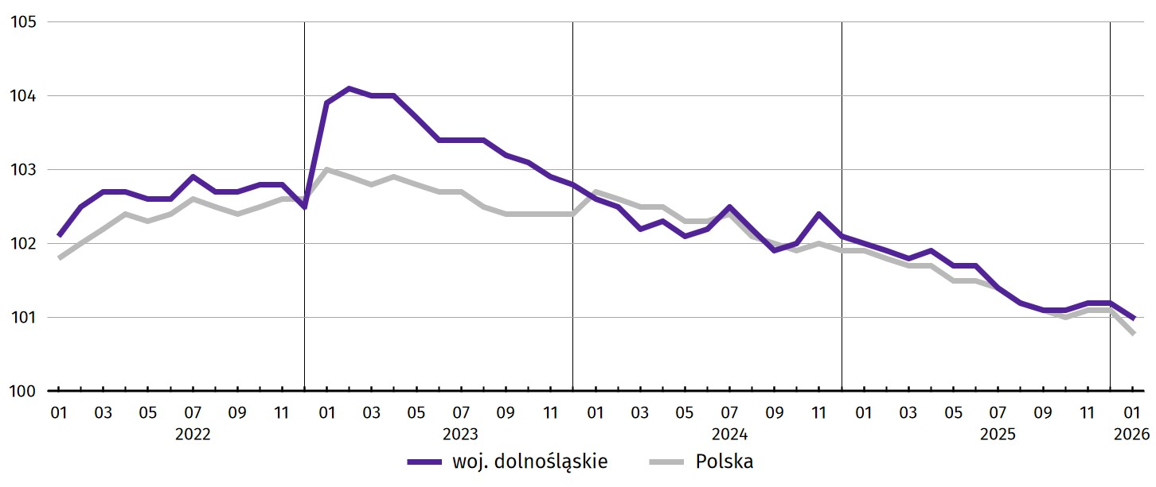
Wykres 1. Dynamika przeciętnego zatrudnienia w sektorze przedsiębiorstw (przeciętna miesięczna 2021 = 100)
W końcu stycznia br. liczba bezrobotnych zarejestrowanych w urzędach pracy wyniosła 67,1 tys. osób i była większa o 13,5% (tj. o 8,0 tys. osób) niż w styczniu 2025 r. oraz większa o 5,3% (tj. o 3,4 tys. osób) w porównaniu do grudnia 2025 r.
Kobiety stanowiły 49,3% ogółu zarejestrowanych bezrobotnych (tj. o 1,4 p.proc. mniej niż przed rokiem).
Tablica 2. Liczba bezrobotnych zarejestrowanych i stopa bezrobocia rejestrowanego
Wyszczególnienie | 2025 |  | 2026
Wyszczególnienie | 12 | 01
Bezrobotni zarejestrowani (stan w końcu miesiąca) w tys. | 63,8 | 59,2 | 67,1
Bezrobotni nowo zarejestrowani (w ciągu miesiąca) w tys. | 6,9 | 9,4 | 8,9
Bezrobotni wyrejestrowani (w ciągu miesiąca) w tys. | 5,8 | 5,7 | 5,5
Stopa bezrobocia rejestrowanego (stan w końcu miesiąca) w % | 5,3 | 5,0 | 5,6
Stopa bezrobocia rejestrowanego w styczniu br. wyniosła 5,6%, tj. więcej o 0,6 p.proc. niż przed rokiem oraz więcej o 0,3 p.proc. niż w grudniu 2025 r. W rankingu województw, dolnośląskie charakteryzowało się niską wartością stopy bezrobocia i pod tym względem plasowało się, wraz z województwem pomorskim, na 5. miejscu w kraju (przed rokiem − na 7. miejscu w kraju); najwyższą pozycję zajmowało woj. wielkopolskie ze stopą bezrobocia równą 3,8%.
Mapa 1. Stopa bezrobocia rejestrowanego według  powiatów w styczniu 2026 r. (stan w końcu miesiąca)  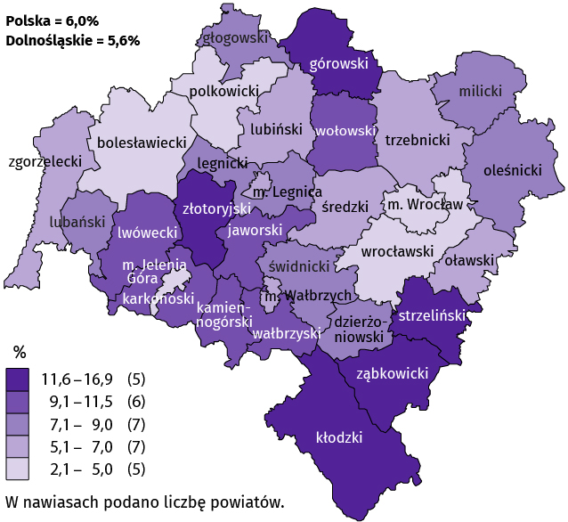 | Do powiatów o najwyższej stopie bezrobocia należały:  - górowski (16,9% wobec 15,0% w styczniu 2025 r.),  - złotoryjski (15,1% wobec 14,7%),  - kłodzki (14,0% wobec 13,2%),  - strzeliński (12,5% wobec 11,1%),  - ząbkowicki (12,1% wobec 11,2%).  W grupie powiatów o niskiej stopie bezrobocia znalazły się powiaty:  - wrocławski (2,1% wobec 1,6%),  - bolesławiecki (4,3% wobec 3,5%),  - polkowicki (4,7% wobec 4,5%)  oraz miasta na prawach powiatu:  - Wrocław (2,3% wobec 1,7%),  - Jelenia Góra (4,7% wobec 4,4%).
Dystans pomiędzy powiatem górowskim − plasującym się na ostatnim miejscu − a powiatem wrocławskim, mającym najniższy poziom bezrobocia, wynosił 14,8 p.proc.
W ujęciu rocznym stopa bezrobocia wzrosła w 29 powiatach, w tym w największym stopniu w powiatach: górowskim (o 1,9 p.proc.), strzelińskim i dzierżoniowskim (po 1,4 p.proc.), lwóweckim (o 1,2 p.proc.), kamiennogórskim (o 1,1 p.proc.), natomiast zmniejszyła się jedynie w powiecie wałbrzyskim (o 0,8 p.proc.).
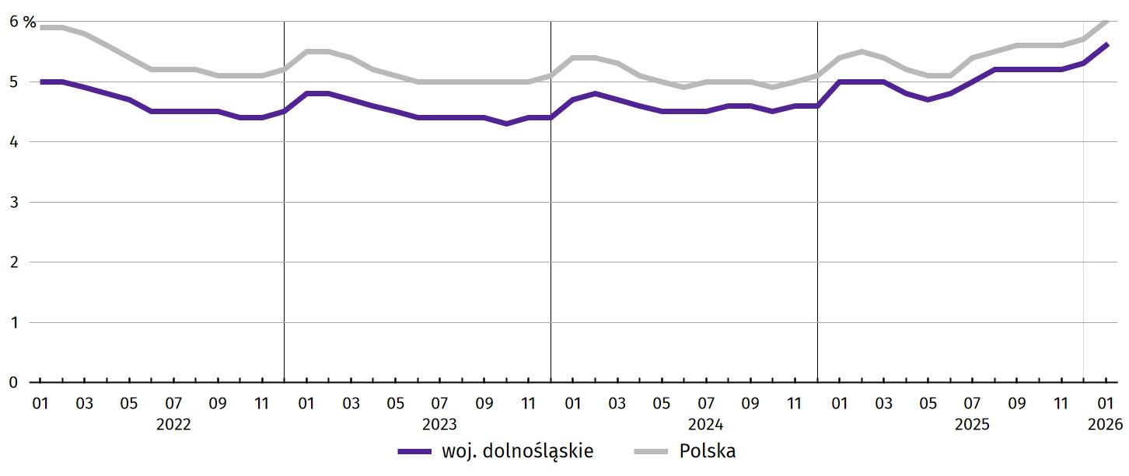
Wykres 2. Stopa bezrobocia rejestrowanego (stan w końcu miesiąca)
W styczniu br. w urzędach pracy zarejestrowano 8,9 tys. nowych bezrobotnych, tj. o 5,9% mniej niż w styczniu 2025 r., natomiast o 29,0% więcej niż przed miesiącem. Osoby rejestrujące się po raz kolejny stanowiły 75,4% nowo zarejestrowanych (w styczniu 2025 r. – 77,3%). Udział osób rejestrujących się po raz pierwszy zwiększył się w skali roku o 2,0 p.proc. (do 24,6%). Spośród bezrobotnych nowo zarejestrowanych 33,8% mieszkało na wsi (spadek o 4,0 p.proc.). Absolwenci stanowili 6,2% nowo zarejestrowanych bezrobotnych (wzrost o 2,7 p.proc.).
Jednocześnie w styczniu br. z ewidencji bezrobotnych wyrejestrowano 5,5 tys. osób, tj. mniej o 4,0% niż w styczniu 2025 r. i mniej o 5,0% niż miesiąc wcześniej. Z tytułu podjęcia pracy (głównej przyczyny wyrejestrowania) z rejestru bezrobotnych wyłączono 3,5 tys. osób (przed rokiem 3,4 tys. osób). Udział tej kategorii osób w ogólnej liczbie wyrejestrowanych zwiększył się w ujęciu rocznym o 4,8 p.proc. (do 64,3%). Wzrósł także odsetek wyrejestrowanych w powodu osiągnięcia wieku emerytalnego (o 0,3 p.proc. do 2,8%). Zmniejszył się natomiast odsetek osób, które utraciły status bezrobotnego z powodu rozpoczęcia szkolenia lub stażu u pracodawców (o 1,6 p.proc. do 0,5%), a także dobrowolnej rezygnacji ze statusu bezrobotnego (o 0,8 p.proc. do 6,3%).
Bez prawa do zasiłku pozostawało 49,6 tys. bezrobotnych, a ich udział w liczbie bezrobotnych ogółem zmniejszył się w porównaniu ze styczniem 2025 r. − o 0,2 p.proc. (do 83,9%).
W końcu stycznia br. udział osób długotrwale bezrobotnych w skali roku nie zmienił się. Wśród osób bezrobotnych, którym przysługuje pierwszeństwo do udziału w formach pomocy znaczną (jednak mniejszą o 0,4 p.proc. niż przed rokiem) grupę bezrobotnych tworzyły osoby powyżej 50. roku życia. Zmniejszył się również odsetek bezrobotnych osób z niepełnosprawnością (o 0,2 p.proc.). Natomiast w porównaniu z sytuacją sprzed roku odnotowano wzrost odsetka bezrobotnych bez kwalifikacji zawodowych (o 0,7 p.proc.), a także do 30. roku życia (o 0,6 p.proc.).
Tablica 3. Wybrane kategorie bezrobotnych, którym przysługuje pierwszeństwo do udziału w formach pomocy
Stan w końcu miesiąca
Bezrobotni | 2025 |  | 2026
Bezrobotni | 12 | 01
Bezrobotni | w % bezrobotnych ogółem
Do 30 roku życia | 21,2 | 21,1 | 21,3
w tym do 25 roku życia | 11,3 | 11,1 | 11,6
Powyżej 50 roku życia | 28,3 | 28,5 | 28,1
Długotrwale bezrobotni⁴ | 45,3 | 44,7 | 44,7
Bez kwalifikacji zawodowych | 34,8 | 34,1 | 34,8
Niepełnosprawni | 6,9 | 7,1 | 6,9
Samotnie wychowujący co najmniej jedno dziecko | . | . | 8,7
Posiadający Kartę Dużej Rodziny | . | . | 3,7
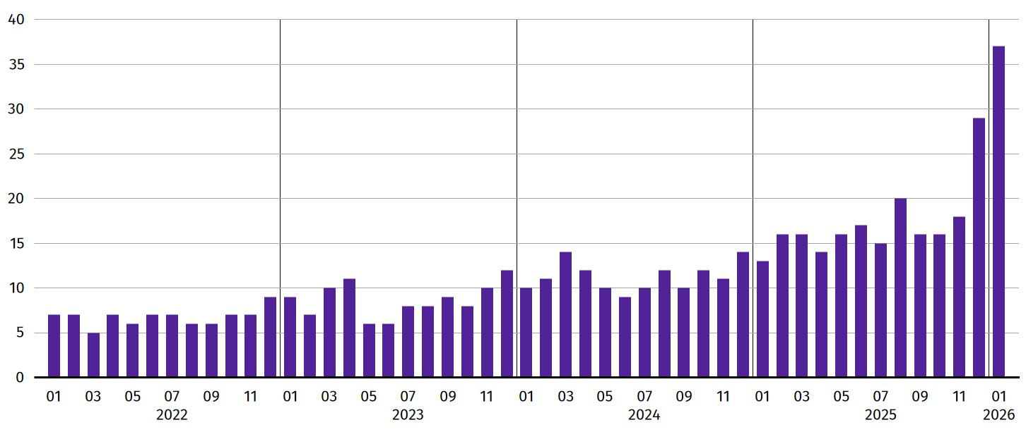
Wykres 3. Bezrobotni zarejestrowani na 1 ofertę pracy (stan w końcu miesiąca)
W styczniu br. do powiatowych urzędów pracy zgłoszono 1735 ofert zatrudnienia, tj. o 491 ofert więcej niż przed miesiącem. W końcu stycznia br. 1831 miejsc pracy pozostawało nierozdysponowanych, co oznacza, że na 1 ofertę pracy przypadało 37 bezrobotnych (przed miesiącem – 29).
W końcu stycznia br. w województwie zgłoszono zwolnienia grupowe z 11 zakładów (10 z sektora prywatnego) i objęły one 775 pracowników. Rok wcześniej dotyczyło to 7 zakładów (6 z sektora prywatnego) i 1537 pracowników, a miesiąc wcześniej – 9 zakładów (8 z sektora prywatnego) i 517 pracowników.

Wynagrodzenia

W styczniu 2026 r. przeciętne miesięczne wynagrodzenia brutto w sektorze przedsiębiorstw wzrosło w skali roku, natomiast zmniejszyło się w skali miesiąca.
Przeciętne miesięczne wynagrodzenie brutto w sektorze przedsiębiorstw w województwie w styczniu br. wyniosło 9430,44 zł i było wyższe o 7,1% w relacji do stycznia poprzedniego roku (w styczniu 2025 r. wzrosło o 8,2% w skali roku).
W kraju przeciętne wynagrodzenie w styczniu br. wyniosło 9002,47 zł i wzrosło w ciągu roku o 6,1%.
Tablica 4. Przeciętne miesięczne wynagrodzenia brutto w sektorze przedsiębiorstw w styczniu 2026 r.
Wyszczególnienie | W zł | 01 2025 = 100
OGÓŁEM | 9430,44 | 107,1
w tym:
Przemysł | 9693,02 | 106,7
w tym:
przetwórstwo przemysłowe | 9240,95 | 105,8
dostawa wody; gospodarowanie ściekami i odpadami; rekultywacja∆ | 8053,52 | 107,4
Budownictwo | 9665,92 | 105,2
Handel; naprawa pojazdów samochodowych∆ | 8430,93 | 107,9
Transport i gospodarka magazynowa | 8676,82 | 110,8
Zakwaterowanie i gastronomia∆ | 7152,58 | 112,7
Informacja i komunikacja | 15286,15 | 106,8
Obsługa rynku nieruchomości∆ | 8311,77 | 110,2
Działalność profesjonalna, naukowa i techniczna ª | 12641,99 | 108,3
Administrowanie i działalność wspierająca∆ | 7211,51 | 107,4
Działalność związana z kulturą, rozrywką i rekreacją | 7900,67 | 105,8
Pozostała działalność usługowa | 7432,40 | 105,2
a Nie obejmuje działów: Badania naukowe i prace rozwojowe oraz Działalność weterynaryjna.
W porównaniu do stycznia 2025 r. wzrost przeciętnych wynagrodzeń odnotowano we wszystkich sekcjach sektora przedsiębiorstw, w tym największy w zakwaterowaniu i gastronomii (o 12,7%). W najmniejszym stopniu przeciętne miesięczne wynagrodzenie brutto wzrosło w budownictwie oraz w pozostałej działalności usługowej (po 5,2%).
Wykres 4. Odchylenia względne przeciętnych miesięcznych wynagrodzeń brutto od średniego wynagrodzenia w województwie według wybranych sekcji w styczniu 2026 r.
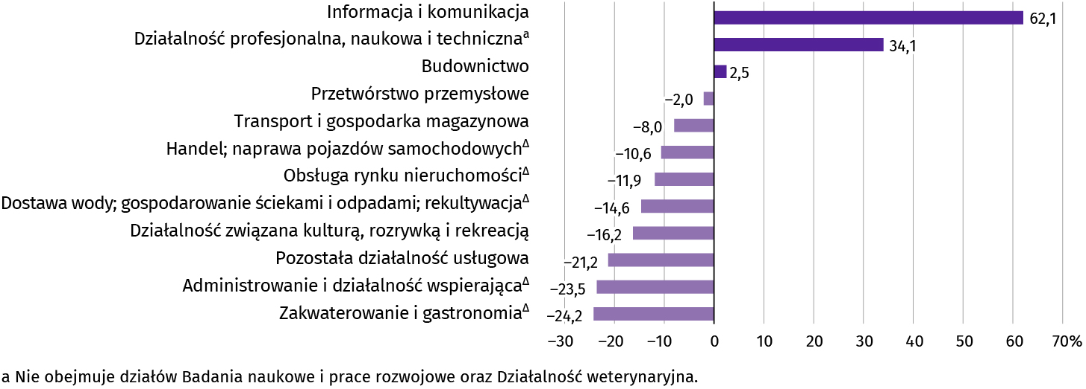
W odniesieniu do przeciętnego wynagrodzenia w sektorze przedsiębiorstw w województwie w styczniu br. najwyższe wynagrodzenie otrzymali pracujący w informacji i komunikacji (wyższe o 62,1%), a także w działalności profesjonalnej, naukowej i technicznej (o 34,1%). Wynagrodzenie wyższe od średniej otrzymali także pracujący w budownictwie (o 2,5%), w pozostałych sekcjach poziom płac był niższy od przeciętnej. Stosunkowo najniższe przeciętne wynagrodzenie brutto wystąpiło w zakwaterowaniu i gastronomii (o 24,2% niższe od przeciętnego wynagrodzenia w sektorze przedsiębiorstw), w administrowaniu i działalności wspierającej (niższe o 23,5%) oraz w pozostałej działalności usługowej (niższe o 21,2%).
W relacji do grudnia 2025 r. przeciętne miesięczne wynagrodzenie brutto ukształtowało się na poziomie niższym o 6,7%.
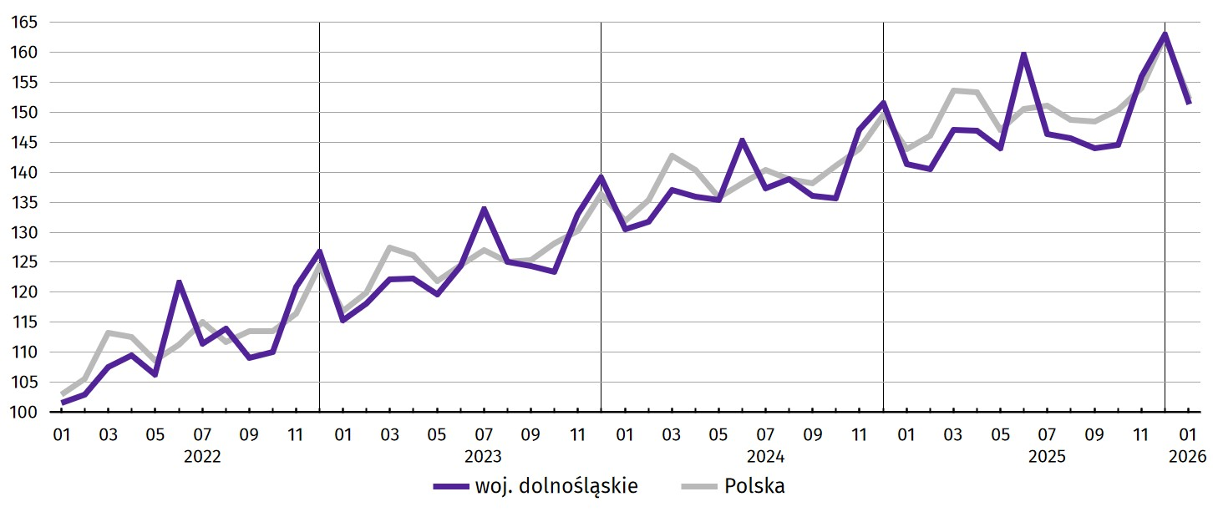
Wykres 5. Dynamika przeciętnego miesięcznego wynagrodzenia brutto w sektorze przedsiębiorstw (przeciętna miesięczna 2021 = 100)

Rolnictwo

Na rynku rolnym w styczniu br. przeciętne ceny skupu pszenicy i żyta były niższe w ujęciu rocznym, natomiast wyższe w ujęciu miesięcznym. Za żywiec wołowy i drobiowy płacono więcej w skali roku, a za żywiec wieprzowy mniej. Podobnie w skali miesiąca za bydło i drób płacono więcej, a za trzodę chlewną mniej. W skupie mleka zaobserwowano spadek cen w porównaniu do stycznia 2025 r. oraz w stosunku do grudnia 2025 r.
W styczniu br. średnia temperatura powietrza na obszarze województwa dolnośląskiego wyniosła –2,2°C i była niższa o 1,5°C od średniej temperatury w okresie 1991–2020. Przeciętna suma opadów atmosferycznych wyniosła 7,4 mm i była niższa od średniej sumy w ww. wieloleciu wynoszącej ok. 29 mm. Pokrywę śnieżną notowano od 11 dni w Legnicy, przez 13 dni we Wrocławiu, po 19 dni w Kłodzku i 21 dni w Jeleniej Górze (jej maksymalna grubość wyniosła odpowiednio 3, 6, 11 i 13 cm).
W okresie od lipca 2025 r. do stycznia br. skup zbóż podstawowych wyniósł 836,5 tys. ton i był większy o 48,1% niż w tym samym okresie rok wcześniej. Skupiono o 46,7% więcej żyta oraz o 39,3% więcej pszenicy.
W styczniu br. łącznie skupiono 55,9 tys. ton zbóż podstawowych, tj. mniej zarówno niż przed rokiem (o 4,1%), jak i przed miesiącem (o 10,4%). Analogicznie zmniejszył się skup pszenicy w skali roku (o 0,3%) oraz w skali miesiąca (o 7,7%), natomiast skup żyta zwiększył się o 28,3% w porównaniu do grudnia ub. roku oraz zwiększył się o 68,0% w stosunku do stycznia ub. roku.
Tablica 5. Skup zbóżª
Wyszczególnienie | 07 2025 – 01 2026 |  | 01 2026
Wyszczególnienie | w tys. ton | analogiczny okres poprzedniego roku = 100 | w tys. ton | 01 2025 = 100 | 12 2025 = 100
Ziarno zbóż podstawowych b | 836,5 | 148,1 | 55,9 | 95,9 | 89,6
w tym:
pszenica | 569,1 | 139,3 | 48,8 | 99,7 | 92,3
żyto | 9,1 | 146,7 | 0,8 | 168,0 | 128,3
a Bez skupu realizowanego przez osoby fizyczne. b Obejmuje: pszenicę, żyto, jęczmień, owies, pszenżyto; łącznie z mieszankami zbożowymi, bez ziarna siewnego.
W styczniu br. skup żywca rzeźnego ogółem wyniósł 6,3 tys. ton, tj. mniej niż rok wcześniej (o 1,8%) oraz więcej niż przed miesiącem (o 10,7%). W skali roku, jak i miesiąca zmniejszył się skup trzody chlewnej (odpowiednio o 44,6% i 47,7%) oraz bydła (odpowiednio o 33,0% i 16,2%). Skup drobiu zwiększył się w porównaniu do stycznia 2025 r. (o 0,8%) oraz wzrósł w odniesieniu do grudnia 2025 r. (o 14,2%).
W styczniu br. skupiono 15,2 mln l mleka, tj. więcej w relacji zarówno do stycznia ub. roku (o 5,8%), jak i w porównaniu do grudnia 2025 r. − o 3,6%.

Tablica 6. Skup podstawowych produktów zwierzęcychª w styczniu 2026 r.
Wyszczególnienie | W tys. ton | 01 2025 = 100 | 12 2025 = 100
Żywiec rzeźny^{b} | 6,3 | 98,2 | 110,7
w tym:
bydło (bez cieląt) | 0,1 | 67,0 | 83,8
trzoda chlewna | 0,1 | 55,4 | 52,3
drób | 6,0 | 100,8 | 114,2
Mleko^{c} | 15,2 | 105,8 | 103,6
a Bez skupu realizowanego przez osoby fizyczne. b Obejmuje bydło, cielęta, trzodę chlewną, owce, konie i drób; w wadze żywej. c W milionach litrów.
W styczniu br. przeciętna cena skupu pszenicy i żyta była niższa niż w styczniu ub. roku (odpowiednio o 19,8% i 11,8%), natomiast wyższa niż w grudniu ub. roku (odpowiednio o 3,6% i 3,8%).
Tablica 7. Przeciętne ceny w skupie podstawowych produktów rolnych w styczniu 2026 r.
Wyszczególnienie | W zł | 01 2025 = 100 | 12 2025 = 100
Ziarno zbóżª za 1 dt:
pszenica | 72,35 | 80,2 | 103,6
żyto | 61,30 | 88,2 | 103,8
Żywiec rzeźny za 1 kg wagi żywej:
bydło (bez cieląt) | 14,78 | 144,9 | 108,9
trzoda chlewna | 4,83 | 82,8 | 94,0
drób | 5,70 | 102,9 | 107,9
Mleko za 1 hl | 193,88 | 81,1 | 95,6
a Bez ziarna siewnego.
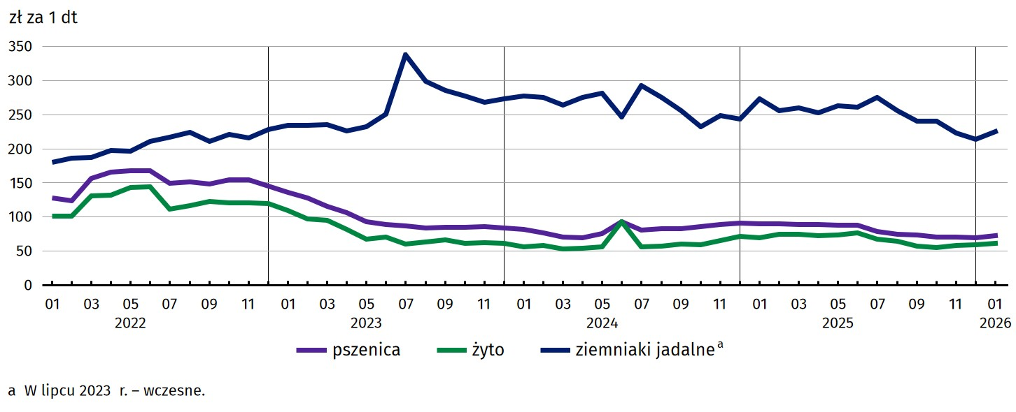
Wykres 6. Przeciętne ceny skupu zbóż i targowiskowe ceny ziemniaków
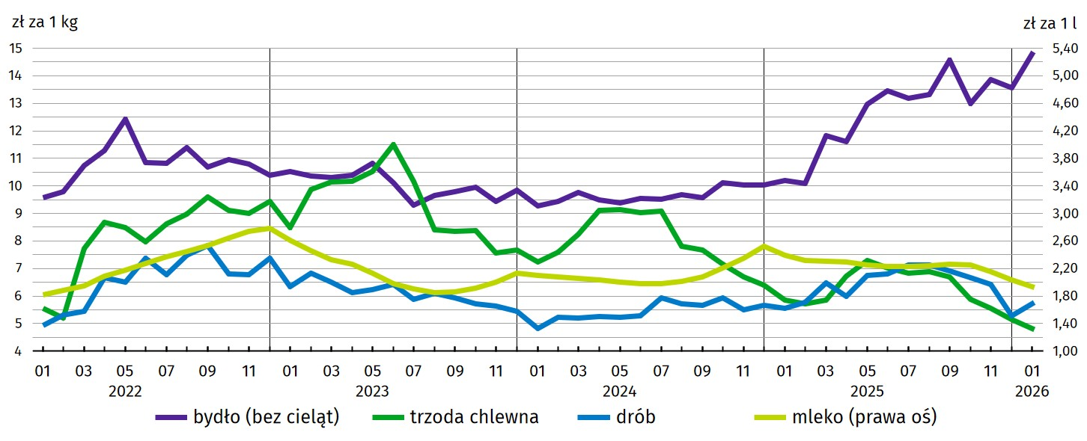
Wykres 7. Przeciętne ceny skupu żywca i mleka
W relacji do stycznia 2025 r. odnotowano w skupie wzrost cen żywca wołowego i drobiowego (odpowiednio o 44,9% i o 2,9%) oraz spadek cen żywca wieprzowego (o 17,2%). W relacji do grudnia ub. roku również wzrosła przeciętna cena bydła i drobiu (odpowiednio o 8,9% i 7,9%), a spadła cena trzody chlewnej (o 6,0%).
Średnia cena skupu mleka w styczniu br. ukształtowała się na poziomie 193,88 zł za 1 hl, tj. niższym o 18,9% niż w styczniu ub. roku i niższym o 4,4% niż w grudniu ub. roku.
Cena 1 kg żywca wieprzowego (w wadze żywej) w styczniu br. równoważyła wartość 7,9 kg żyta (według cen w skupie), wobec 8,7 kg przed miesiącem i 8,4 kg w styczniu 2025 r.
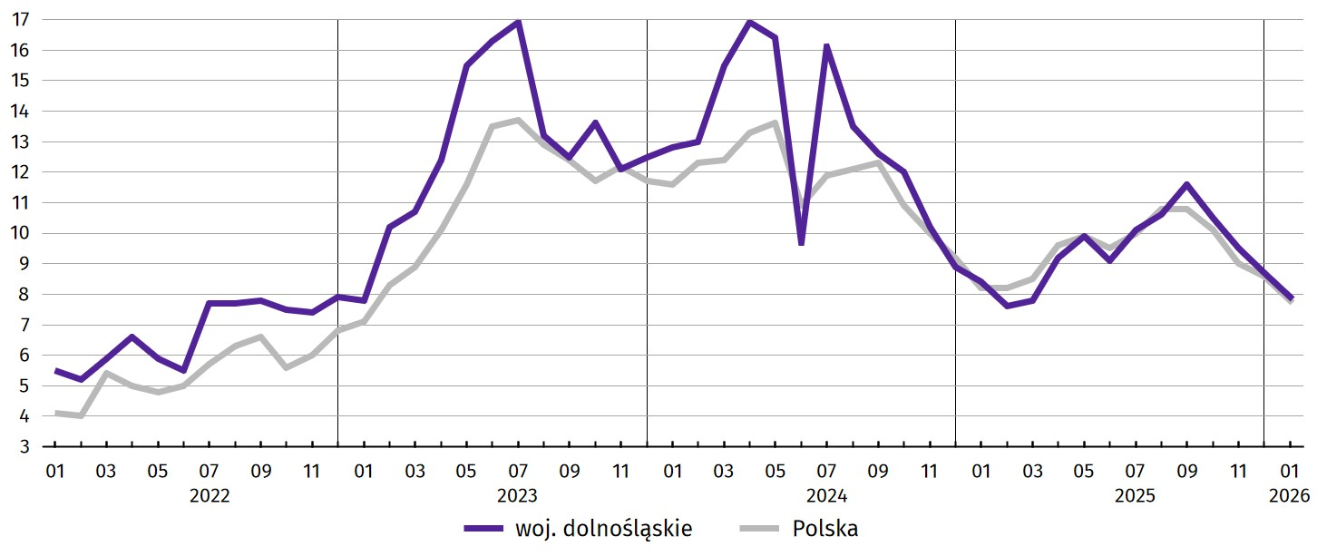
Wykres 8. Relacja przeciętnych cen skupu 1 kg żywca wieprzowego do cen 1 kg żyta w skupie

Przemysł i budownictwo

Produkcja sprzedana przemysłu w styczniu br. osiągnęła wartość (w cenach bieżących) 17151,0 mln zł i była (w cenach stałych) o 0,6% niższa niż przed rokiem (wówczas notowano spadek o 5,9%). Równocześnie w skali roku zanotowano wzrost (w cenach bieżących) produkcji budowlano-montażowej o 11,9% (przed rokiem wystąpił spadek o 5,9%).
Produkcja sprzedana w przetwórstwie przemysłowym, stanowiąca 73,1% produkcji przemysłowej ogółem, w porównaniu ze styczniem ub. roku zmniejszyła się (w cenach stałych) o 5,2% (wobec spadku o 6,7% w styczniu 2025 r.). W sekcji dostawa wody; gospodarowanie ściekami i odpadami; rekultywacja odnotowano wzrost o 8,3% (wobec wzrostu o 1,0% w styczniu 2025 r.).
Wyższy niż w styczniu ub. roku poziom produkcji sprzedanej wystąpił w 14 (spośród 31 występujących w województwie) działach przemysłu, w tym m.in. w produkcji maszyn i urządzeń (o 10,1%) oraz artykułów spożywczych (o 9,8%). Spadek zanotowano m.in. w produkcji urządzeń elektrycznych (o 18,5%), wyrobów z metali oraz pojazdów samochodowych, przyczep i naczep, z wyłączeniem motocykli (po 11,0%).
Tablica 8. Dynamika (w cenach stałych) i struktura (w cenach bieżących) produkcji sprzedanej przemysłu w styczniu 2026 r.
Wyszczególnienie | 01 2025 = 100 | W odsetkach
OGÓŁEM | 99,4 | 100,0
w tym:
Przetwórstwo przemysłowe | 94,8 | 73,1
w tym produkcja:
artykułów spożywczych | 109,8 | 7,1
papieru i wyrobów z papieru | 101,3 | 2,8
chemikaliów i wyrobów chemicznych | 99,2 | 4,2
wyrobów z gumy i tworzyw sztucznych | 98,1 | 6,6
wyrobów z metali ∆ | 89,0 | 5,4
komputerów, wyrobów elektronicznych i optycznych | 100,8 | 2,7
urządzeń elektrycznych | 81,5 | 6,6
maszyn i urządzeń ∆ | 110,1 | 5,5
pojazdów samochodowych, przyczep i naczep ∆ | 89,0 | 21,2
Dostawa wody; gospodarowanie ściekami i odpadami; rekultywacja∆ | 108,3 | 3,0
W porównaniu z grudniem 2025 r. produkcja sprzedana przemysłu zwiększyła się (w cenach stałych) o 7,0%, a w przetwórstwie przemysłowym wzrosła o 8,0%.
Na 1 zatrudnionego produkcja sprzedana w styczniu br. wyniosła (w cenach bieżących) 77,9 tys. zł i była (w cenach stałych) o 0,9% wyższa niż przed rokiem, przy mniejszym o 1,4% przeciętnym zatrudnieniu i wzroście przeciętnego miesięcznego wynagrodzenia brutto o 6,7%.
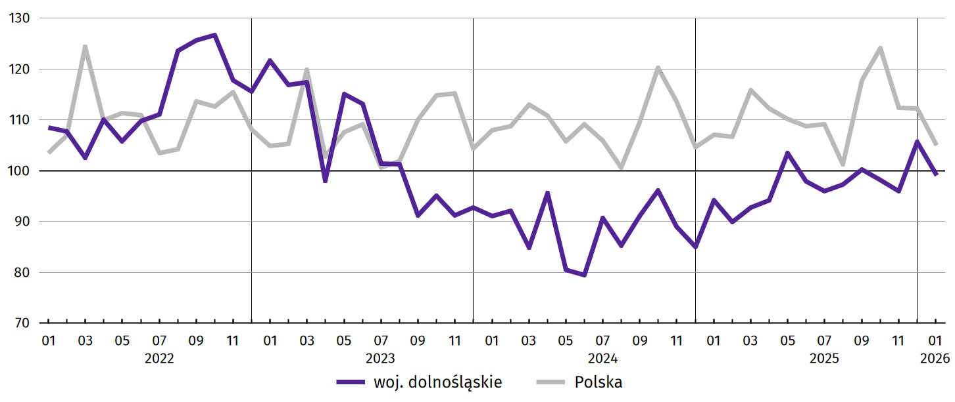
Wykres 9. Dynamika produkcji sprzedanej przemysłu (przeciętna miesięczna 2021 = 100; ceny stałe)
Produkcja sprzedana budownictwa (w cenach bieżących) w styczniu br. wyniosła 1327,0 mln zł i była o 11,5% wyższa niż w styczniu ub. roku (kiedy odnotowano wzrost o 16,4%).
W porównaniu z grudniem 2025 r. produkcja sprzedana budownictwa zmniejszyła się o 57,4%.
Wydajność pracy w budownictwie, mierzona wartością produkcji sprzedanej budownictwa w przeliczeniu na 1 zatrudnionego, w styczniu br. ukształtowała się na poziomie 46,2 tys. zł (w cenach bieżących) i była o 11,6% wyższa niż przed rokiem, przy takim samym przeciętnym zatrudnieniu i wyższym o 5,2% przeciętnym miesięcznym wynagrodzeniu brutto.
Produkcja budowlano-montażowa (w cenach bieżących) w styczniu br. ukształtowała się na poziomie 610,1 mln zł i stanowiła 46,0% ogółu produkcji sprzedanej budownictwa. W porównaniu do stycznia ub. roku produkcja budowlano-montażowa zwiększyła się o 11,9%, a w odniesieniu do grudnia 2025 r. − zmniejszyła się o 60,7%.
Tablica 9. Dynamika i struktura produkcji budowlano-montażowej (w cenach bieżących) w styczniu 2026 r.
Działy budownictwa | 01 2025 = 100 | W odsetkach
OGÓŁEM | 111,9 | 100,0
Budowa budynków ∆ | 21,4 | 3,2
Budowa obiektów inżynierii lądowej i wodnej ∆ | 144,5 | 39,7
Roboty budowlane specjalistyczne | 121,2 | 57,1
W strukturze produkcji budowlano-montażowej największy udział (57,1%) miały podmioty, których podstawowym rodzajem działalności są roboty budowlane specjalistyczne. W skali roku wartość produkcji zrealizowanej w tym dziale zwiększyła się o 21,2%. Podmioty, których podstawowym rodzajem działalności jest budowa obiektów inżynierii lądowej i wodnej zanotowały wzrost produkcji budowlano-montażowej o 44,5% (przy udziale w produkcji budowlano-montażowej wynoszącym 39,7%).
W porównaniu do grudnia 2025 r. największy spadek produkcji budowlano-montażowej odnotowano w podmiotach których podstawowym rodzajem działalności jest budowa obiektów inżynierii lądowej i wodnej (o 90,2%).

Budownictwo mieszkaniowe

W styczniu br. w porównaniu ze styczniem 2025 r. zwiększyła się liczba mieszkań oddanych do użytkowania. Zmniejszyła się natomiast liczba mieszkań, na budowę których wydano pozwolenia lub dokonano zgłoszenia z projektem budowlanym oraz liczba mieszkań, których budowę rozpoczęto.
Według wstępnych danych w styczniu br. w województwie przekazano do użytkowania 1891 mieszkań, tj. o 52,9% więcej niż przed rokiem. W kraju oddano do użytkowania o 8,0% mniej mieszkań niż rok wcześniej.
W styczniu br. najwięcej mieszkań przekazali inwestorzy budujący na sprzedaż lub wynajem – 1423 oraz inwestorzy indywidualni – 436 mieszkań (przed rokiem w tych formach budownictwa oddano do użytkowania odpowiednio 776 i 423 mieszkania). Ponadto w budownictwie spółdzielczym oddano 32 nowe mieszkania.
Mieszkania oddane do użytkowania w województwie dolnośląskim w styczniu br. stanowiły 12,9% mieszkań oddanych do użytkowania w kraju.
Przeciętna powierzchnia mieszkania oddanego do użytkowania w styczniu br. wyniosła 77,1 m² i była o 11,9 m² mniejsza niż w styczniu 2025 r. Spadek przeciętnej powierzchni użytkowej oddanego mieszkania w relacji do stycznia ub. roku odnotowano w budownictwie przeznaczonym na sprzedaż lub wynajem.

Tablica 10. Liczba mieszkań oddanych do użytkowania w styczniu 2026 r.
Formy budownictwa | Mieszkania oddane do użytkowania |  |  | Przeciętna powierzchnia użytkowa  1 mieszkania w m²
Formy budownictwa | w liczbach  bezwzględnych | w odsetkach | 01 2025 = 100 | Przeciętna powierzchnia użytkowa  1 mieszkania w m²
OGÓŁEM | 1891 | 100,0 | 152,9 | 77,1
Indywidualneª | 436 | 23,1 | 103,1 | 136,5
Przeznaczone na sprzedaż lub wynajem^{b} | 1423 | 75,2 | 183,4 | 59,6
Spółdzielcze | 32 | 1,7 | – | 48,4
a Realizowane na użytek własny inwestora. b Łącznie z budownictwem osób fizycznych przeznaczonym na sprzedaż lub wynajem w celu osiągnięcia zysku.
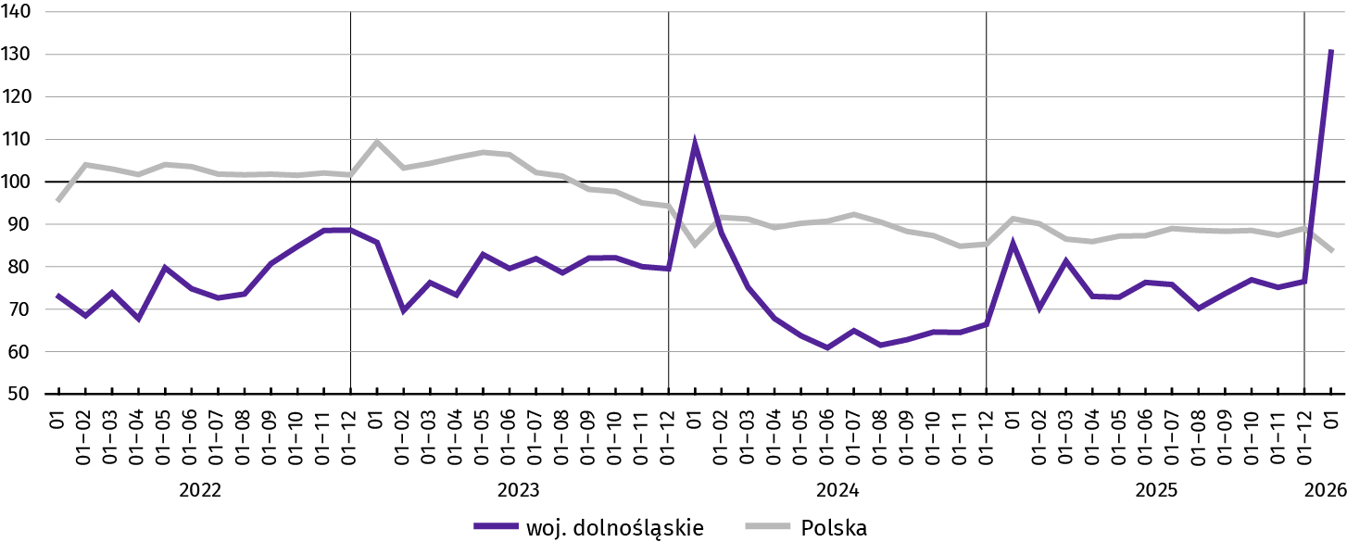
Wykres 10. Dynamika mieszkań oddanych do użytkowania (analogiczny okres 2021 = 100)
Najwięcej mieszkań przekazano do użytkowania na terenie Wrocławia – 31,2% (590 mieszkań) ogółu oddanych w województwie oraz w powiecie wrocławskim – 16,9% (320). W Jeleniej Górze oraz w Wałbrzychu nie oddano do użytkowania żadnego mieszkania, natomiast w powiecie złotoryjskim 4 (0,2%).
Przeciętna powierzchnia użytkowa mieszkań wynosiła od 47,0 m² w powiecie świdnickim oraz 56,5 m² w powiecie strzelińskim do 154,1 m² w powiecie lwóweckim i 148,3 m² w powiecie bolesławieckim.
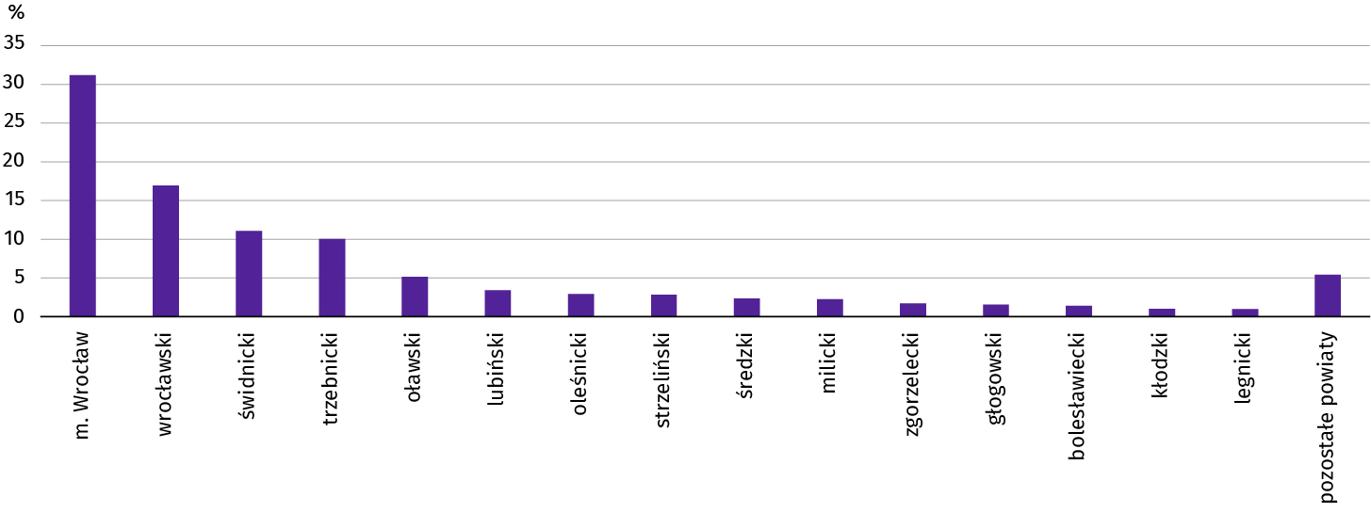
Wykres 11. Struktura mieszkań oddanych do użytkowania według powiatów w styczniu 2026 r.
W styczniu br. starostwa powiatowe wydały pozwolenia na budowę lub dokonano zgłoszenia z projektem budowlanym 1564 nowych mieszkań. Było to mniej niż w analogicznym miesiącu ub. roku o 20,7%. Większość pozwoleń (70,4% ogólnej liczby) dotyczyło mieszkań przeznaczonych na sprzedaż lub wynajem.
W omawianym miesiącu rozpoczęto budowę 544 mieszkań, czyli w relacji do poprzedniego roku mniej o 57,5%. Inwestorzy indywidualni wybudują 305 nowych mieszkań (56,1% ogólnej liczby).
Tablica 11. Liczba mieszkań, na których budowę wydano pozwolenia lub dokonano zgłoszenia z projektem budowlanym
i których budowę rozpoczęto w styczniu 2026 r.
Formy budownictwa | Mieszkania, na których budowę wydano pozwolenia lub dokonano zgłoszenia z projektem budowlanym |  |  | Mieszkania, których budowę  rozpoczęto
Formy budownictwa | w liczbach bezwzględnych | w odsetkach | 01 2025 = 100 | w liczbach bezwzględnych | w odsetkach | 01 2025 = 100
OGÓŁEM | 1564 | 100,0 | 79,3 | 544 | 100,0 | 42,5
Indywidualneª | 463 | 29,6 | 98,1 | 305 | 56,1 | 87,9
Przeznaczone na sprzedaż lub wynajem^{b} | 1101 | 70,4 | 75,2 | 223 | 41,0 | 24,7
Komunalne | – | – | – | 16 | 2,9 | 53,3
a Realizowane na użytek własny inwestora. b Łącznie z budownictwem osób fizycznych przeznaczonym na sprzedaż lub wynajem w celu osiągnięcia zysku.

Rynek wewnętrzny

W styczniu 2026 r. wartość sprzedaży detalicznej zwiększyła się w porównaniu z analogicznym miesiącem poprzedniego roku. Mniejsza była natomiast sprzedaż hurtowa zrealizowana przez przedsiębiorstwa handlowe i niehandlowe.
Sprzedaż detaliczna zrealizowana przez przedsiębiorstwa handlowe i niehandlowe w styczniu br. była o 7,1% wyższa niż w styczniu 2025 r. (kiedy notowano wzrost o 6,3%). Największy wzrost sprzedaży detalicznej odnotowano w grupach: meble, RTV, AGD (o 45,7%), pozostałe (o 24,6%) oraz farmaceutyki, kosmetyki, sprzęt ortopedyczny paliwa stałe, ciekłe i gazowe (o 22,4%), natomiast największy spadek – w grupie prasa, książki, pozostała sprzedaż w wyspecjalizowanych sklepach (o 10,3%).
W porównaniu z grudniem ub. roku sprzedaż detaliczna zmniejszyła się o 18,7%. Spadek w skali miesiąca odnotowano w większości grup towarowych, w tym największy w grupach: prasa, książki, pozostała sprzedaż w wyspecjalizowanych sklepach (spadek o 50,8%), tekstylia, odzież, obuwie (o 30,5%) czy farmaceutyki, kosmetyki, sprzęt ortopedyczny (o 19,1%). Wzrost sprzedaży w porównaniu z grudniem 2025 r. odnotowano w grupach paliwa stałe, ciekłe i gazowe (o 7,2%) oraz pozostałe i pojazdy samochodowe, motocykle, części (po 0,6%).
Sprzedaż hurtowa (w cenach bieżących) w przedsiębiorstwach handlowych w styczniu br. była niższa o 12,0% w relacji do stycznia 2025 r., a w porównaniu do poprzedniego miesiąca – niższa o 22,1%. W przedsiębiorstwach hurtowych odnotowano spadek sprzedaży hurtowej w skali roku – o 14,4%, natomiast w skali miesiąca – spadek o 21,7%.

Tablica 12. Dynamika i struktura (w cenach bieżących) sprzedaży detalicznej w styczniu 2026 r.
Wyszczególnienie | 01 2025 = 100 | W odsetkach
OGÓŁEMª | 107,1 | 100,0
w tym:
Pojazdy samochodowe, motocykle, części | 114,2 | 11,7
Paliwa stałe, ciekłe i gazowe | 116,0 | 4,9
Farmaceutyki, kosmetyki, sprzęt ortopedyczny | 122,4 | 5,7
Tekstylia, odzież, obuwie | 112,2 | 11,2
Meble, RTV, AGD | 145,7 | 5,3
Prasa, książki, pozostała sprzedaż w wyspecjalizowanych sklepach | 90,7 | 1,2
Pozostałe | 124,6 | 9,3
a Grupowania przedsiębiorstw dokonano na podstawie Polskiej Klasyfikacji Działalności – PKD 2007, zaliczając przedsiębiorstwo do określonej kategorii według przeważającego rodzaju działalności, zgodnie z aktualnym w omawianym okresie stanem organizacyjnym. Odnotowane zmiany (wzrost/spadek) sprzedaży detalicznej w poszczególnych grupach rodzajów działalności przedsiębiorstw mogą zatem również wynikać ze zmiany przeważającego rodzaju działalności przedsiębiorstwa oraz zmian organizacyjnych. Nie ma to wpływu na dynamikę sprzedaży detalicznej ogółem.

Podmioty gospodarki narodowej

W styczniu br. liczba podmiotów gospodarki narodowej zwiększyła się o 0,1% w porównaniu do grudnia 2025 r. W skali miesiąca odnotowano znaczny wzrost liczby jednostek, które zostały wpisane, a także wykreślone z rejestru REGON (odpowiednio o 5,3% i 29,0%); odnotowano także więcej podmiotów, które miały zawieszoną działalność (o 1,8%).
Według stanu na koniec stycznia br. w rejestrze REGON wpisanych było 470,2 tys. podmiotów gospodarki narodowej, tj. o 3,0% więcej niż przed rokiem i o 0,1% więcej niż przed miesiącem.
Liczba zarejestrowanych osób fizycznych prowadzących działalność gospodarczą wyniosła 313,6 tys. i w porównaniu z analogicznym okresem 2025 roku wzrosła o 3,2%. Do rejestru REGON wpisanych było 88,5 tys. spółek, w tym 61,8 tys. spółek handlowych. Liczba tych podmiotów wzrosła w skali roku odpowiednio o 2,9% i 4,4%.
Według przewidywanej liczby pracujących, przeważały podmioty o liczbie pracujących poniżej 10 osób (97,6% ogółu podmiotów). Udział podmiotów o przewidywanej liczbie pracujących 10–49 wyniósł 1,9%, a podmioty powyżej 49 pracujących stanowiły 0,5% wszystkich podmiotów wpisanych do rejestru REGON. W skali roku wzrost liczby podmiotów wystąpił jedynie wśród jednostek najmniejszych – o przewidywanej liczbie pracujących 0–9 (o 3,1%).
W styczniu br. do rejestru REGON wpisano 2575 nowych podmiotów, tj. o 5,3% więcej niż w poprzednim miesiącu. Wśród nowo zarejestrowanych jednostek przeważały osoby fizyczne prowadzące działalność gospodarczą, których wpisano 2029 (o 7,7% więcej niż w grudniu 2025 r.). Liczba nowo zarejestrowanych spółek handlowych (384) była większa o 1,6%, w tym spółek z ograniczoną odpowiedzialnością (355) – mniejsza o 0,6%; zarejestrowano natomiast ponad dwa razy więcej spółek cywilnych (33) – wzrost o 153,8%.
W styczniu br. wykreślono z rejestru REGON 2267 podmiotów (o 29,0% więcej niż przed miesiącem), w tym 2074 osoby fizyczne prowadzące działalność gospodarczą (odpowiednio o 33,5% więcej) i 109 spółek handlowych (mniej o 26,8%), w tym 94 spółki z ograniczoną odpowiedzialnością (mniej o 18,3%).
Wykres 12. Podmioty gospodarki narodowej nowo zarejestrowane i wyrejestrowane w styczniu 2026 r.
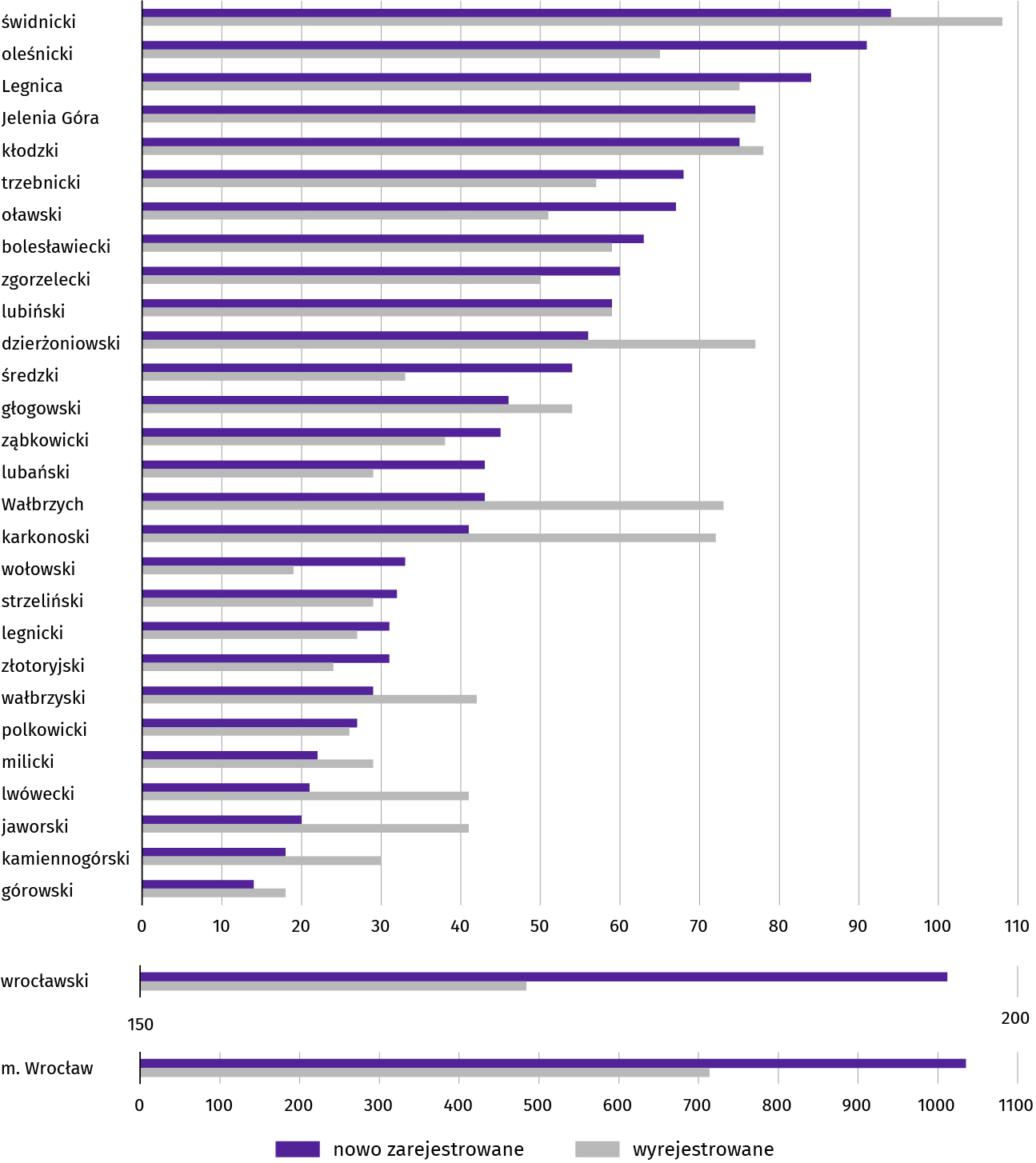
Według stanu na koniec stycznia br. w rejestrze REGON 72,7 tys. podmiotów miało zawieszoną działalność (o 1,8% więcej niż przed miesiącem). Zdecydowaną większość stanowiły osoby fizyczne prowadzące działalność gospodarczą (95,5%). W ciągu miesiąca wśród podmiotów z zawieszoną działalnością liczba osób fizycznych prowadzących działalność gospodarczą zwiększyła się o 1,7%, spółek handlowych – o 4,5%, a cywilnych – o 1,2%.

Mapa 2. Podmioty gospodarki narodowej z zawieszoną działalnością według powiatów
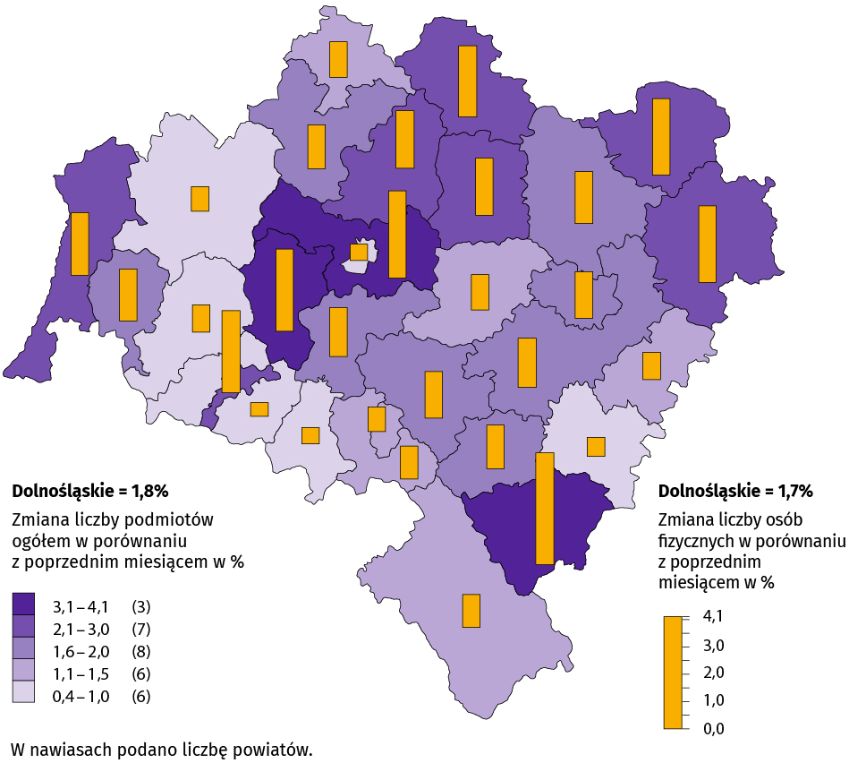
Stan w końcu stycznia 2026 r.

Koniunktura gospodarcza

W lutym br. tylko w informacji i komunikacji opinie przedsiębiorców dotyczące koniunktury gospodarczej pozostały na zbliżonym poziomie do tego z ubiegłego miesiąca. Największy wzrost wskaźnika ogólnego klimatu koniunktury odnotowano w zakwaterowaniu i gastronomii (o 4,0). Natomiast największe pogorszenie koniunktury wystąpiło w handlu hurtowym – spadek wskaźnika o 2,8 w stosunku do stycznia br. Jednostki zajmujące się informacją i komunikacją oceniają koniunkturę najbardziej korzystnie (plus 17,2), a wartość wskaźnika jest powyżej średniej długookresowej (plus 10,0). Natomiast najbardziej pesymistyczne opinie formułują podmioty prowadzące działalność w handlu hurtowym (minus 0,9), a wartość wskaźnika jest poniżej średniej długookresowej (plus 1,1).
Wskaźnik ogólnego klimatu koniunktury gospodarczej jest wskaźnikiem złożonym. Obliczany jest jako średnia arytmetyczna sald odpowiedzi na pytania z ankiety miesięcznej dotyczące bieżącej i przewidywanej sytuacji gospodarczej przedsiębiorstwa. Przyjmuje wartości od –100 do +100, przy czym wartości poniżej zera są oceniane jako negatywne (wskazujące na gorszą koniunkturę), a powyżej zera – jako pozytywne (wskazujące na dobrą koniunkturę). Wskaźnik przyjmujący wartość równą zero oznacza sytuację, gdy koniunktura nie zmienia się.

Wykres 13. Wskaźniki ogólnego klimatu koniunktury według rodzaju działalności (sekcje i działy PKD 2007)
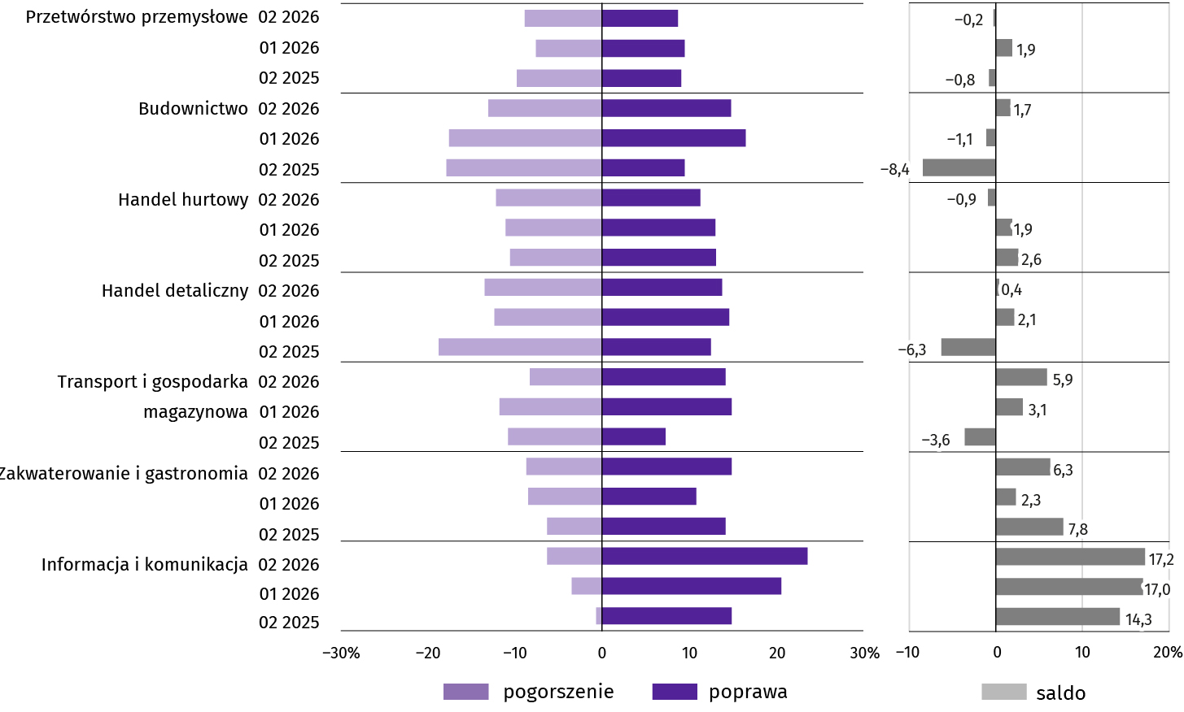
Wyniki badania dot. inwestycji
W lutym br. blisko połowa (przetwórstwo przemysłowe) lub ponad połowa (pozostałe rodzaje działalności) firm zakłada w bieżącym roku utrzymanie swoich inwestycji na poziomie z poprzedniego roku. Największy odsetek przedsiębiorców oczekujących spadku odnotowano wśród firm zajmujących się przetwórstwem przemysłowym (31%), natomiast najmniejszy – wśród firm budowlanych (20%). Wzrost poziomu inwestycji najczęściej jest przewidywany przez podmioty działające w budownictwie (22%).
Pyt. 1. Jakie są Państwa aktualne przewidywania, co do poziomu inwestycji Państwa firmy w 2026 r. w odniesieniu
do inwestycji zrealizowanych w 2025 r.:
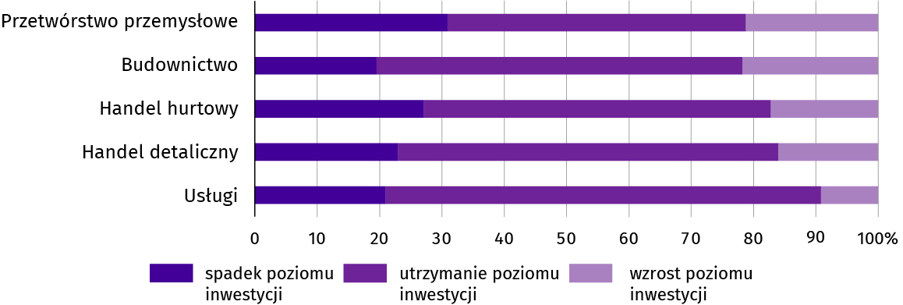
Główne kierunki inwestowania w bieżącym roku to maszyny, urządzenia techniczne i narzędzia (od 23% firm usługowych i zajmujących się handlem hurtowym do 76% firm przetwórstwa przemysłowego). Znaczny odsetek przedsiębiorców zamierza zainwestować także w sprzęt komputerowy i telekomunikacyjny (od 15% firm przetwórstwa przemysłowego do 23% firm działających w handlu detalicznym).
Brak planów inwestycyjnych zadeklarowało od 13% firm działających w przetwórstwie przemysłowym do 38% firm budowlanych oraz zajmujących się handlem detalicznym.

Pyt. 2. Jakie są główne kierunki inwestowania Państwa firmy w bieżącym roku?
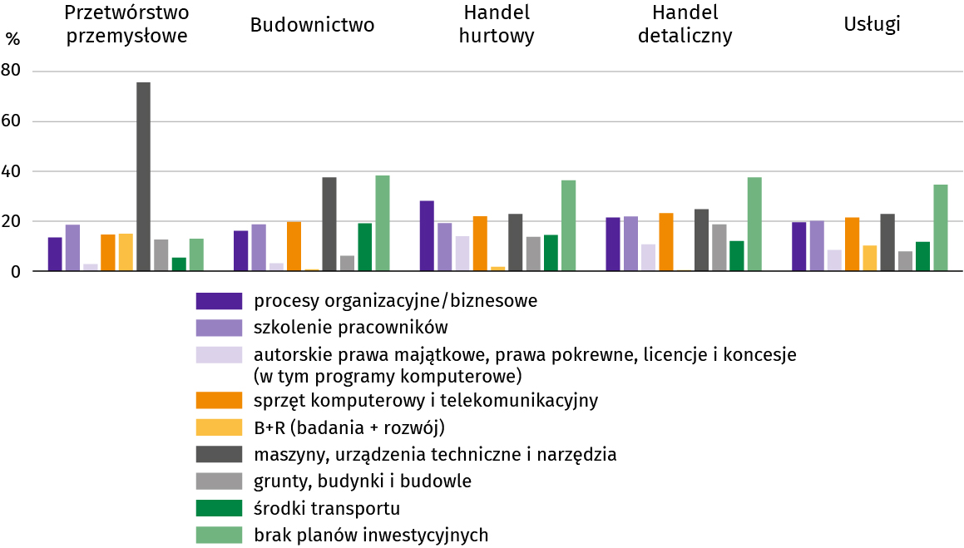
W opinii większości przedsiębiorców w lutym br. na skalę inwestycji firmy w największym stopniu mają wpływ: wysokie koszty realizacji inwestycji (od 36% w handlu hurtowym do 49% firm budowlanych), niepewna sytuacja makroekonomiczna (od 22% w usługach do 33% w handlu detalicznym), a także niedostateczny popyt na produkty/usługi oferowane przez firmę (od 11% w usługach i budownictwie do 26% w przetwórstwie przemysłowym).
Pyt. 3. Które z poniższych barier w największym stopniu wpływają na skalę inwestycji Państwa firmy
w bieżącym roku?
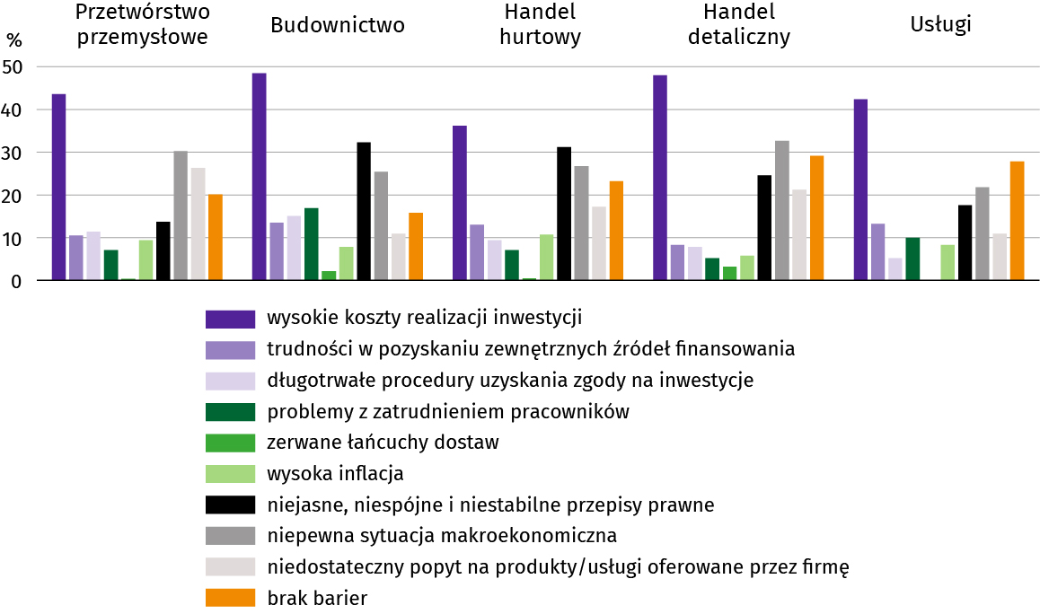
W opinii większości przedsiębiorców bieżące zmiany sytuacji firmy oraz otoczenia rynkowego wpływają neutralnie na skłonność do podejmowania inwestycji (od 66% firm działających w handlu hurtowym do 78% firm usługowych).
Pyt. 4. Jak bieżące zmiany sytuacji Państwa firmy oraz otoczenia rynkowego wpływają na skłonność
do podejmowania inwestycji?
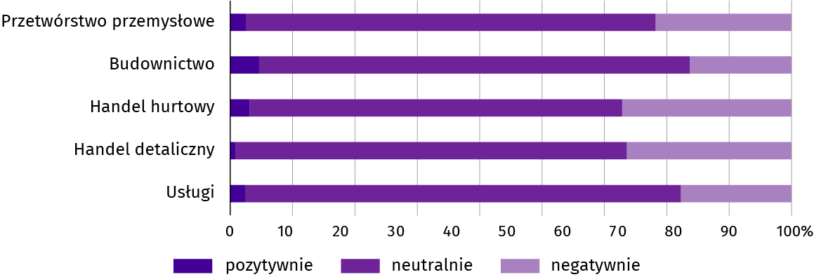
* * *
Więcej na temat wyników badań koniunktury gospodarczej zaprezentowano na stronie Urzędu Statystycznego w Zielonej Górze https://zielonagora.stat.gov.pl/osrodki/osrodek-badan-koniunktury/obk-dane

Opracowanie merytoryczne  Urząd Statystyczny we Wrocławiu  Dyrektor Halina Woźniak  Tel. 71 371 64 00 | Rozpowszechnianie  Dolnośląski Ośrodek Badań Regionalnych  Informatorium Statystyczne  Tel. 71 371 63 62, 71 371 64 55
Osoba do kontaktu z mediami w Urzędzie Statystycznym we Wrocławiu  Alicja Pietrusiewicz  Tel. 71 371 63 63  e-mail: A.Pietrusiewicz@stat.gov.pl |   wroclaw.stat.gov.pl

@WROCLAW_STAT
Powiązane opracowania
Sytuacja społeczno-gospodarcza kraju (wersja cyfrowa)
Biuletyn Statystyczny GUS
Koniunktura gospodarcza
Miesięczna informacja o podmiotach gospodarki narodowej w rejestrze REGON
Rejestracje i upadłości przedsiębiorstw w 4 kwartale 2025 roku
Sytuacja społeczno-gospodarcza województw
Koniunktura gospodarcza w województwie dolnośląskim
Biuletyn statystyczny województwa dolnośląskiego
Sytuacja społeczno-gospodarcza Wrocławia
Temat dostępny w bazach danych
Bank Danych Lokalnych
Dziedzinowe Bazy Wiedzy
Rejestr REGON
Ważniejsze pojęcia dostępne w słowniku
Cena bazowa
Ceny skupu
Ceny targowiskowe
Koniunktura gospodarcza
Mieszkania oddane do użytkowania
Nakłady inwestycyjne
Podmiot gospodarki narodowej
Produkcja sprzedana przemysłu
Produkcja budowlano-montażowa
Przeciętne miesięczne wynagrodzenie brutto
Przeciętne zatrudnienie
Przedsiębiorstwo handlowe
Rok gospodarczy w rolnictwie
Sektor przedsiębiorstw w statystyce rynku pracy i wynagrodzeń
Skup produktów rolnych
Sprzedaż detaliczna towarów
Sprzedaż hurtowa
Stopa bezrobocia rejestrowanego
Wskaźnik cen towarów i usług konsumpcyjnych
Wynagrodzenia do obliczania przeciętnego miesięcznego wynagrodzenia

Więcej informacji: Zeszyt metodologiczny. Miesięczny meldunek o działalności gospodarczej przedsiębiorstw.
Przeciętne zatrudnienie po przeliczeniu wymiarów etatów osób niepełnozatrudnionych na pełne etaty.
W dniu 1 czerwca 2025 r. weszła w życie nowa ustawa o rynku pracy i służbach zatrudnienia (Dz. U. z 2025 r. poz. 620), która wprowadziła zmiany w zasadach rejestracji i ewidencji osób bezrobotnych. W rezultacie część danych publikowanych została dostosowana do obecnego stanu prawnego i aktualnej terminologii ustawowej, co może wpływać na porównywalność bieżących danych z wcześniejszymi okresami.
Długotrwale bezrobotni to osoby pozostające w rejestrze powiatowego urzędu pracy łącznie przez okres ponad 12 m-cy w okresie ostatnich 2 lat, z wyłączeniem okresów odbywania stażu i przygotowania zawodowego dorosłych w miejscu pracy.
Zgodnie z art. 69 pkt 7 ustawy o rynku pracy i służbach zatrudnienia (Dz. U. z 2025 r. poz. 620).
Dotyczy wolnych miejsc pracy i miejsc aktywizacji zawodowej. Od 1 czerwca 2025 r. dane o ofertach pracy nie są w pełni porównywalne z okresami wcześniejszymi ze względu na zmiany metodologiczne wynikające z wejścia w życie ww. ustawy.
Dotyczy wolnych miejsc pracy i miejsc aktywizacji zawodowej.
Załącznik do objaśnień sprawozdawczości z zatrudnienia i wynagrodzeń http://form.stat.gov.pl/formularze/2024/objasnienia/zalacznik_do_objasnien.pdf.
Przeciętne wartości temperatury i opadów obliczono jako średnie arytmetyczne przeciętnych miesięcznych wartości z czterech stacji hydrologiczno-meteorologicznych Instytutu Meteorologii i Gospodarki Wodnej, zlokalizowanych w Jeleniej Górze, Kłodzku, Legnicy i Wrocławiu.
Dane meldunkowe – mogą ulec zmianie po opracowaniu sprawozdań kwartalnych.
Dotyczy osób prawnych, jednostek organizacyjnych niemających osobowości prawnej oraz osób fizycznych prowadzących działalność gospodarczą (bez osób fizycznych prowadzących gospodarstwa indywidualne w rolnictwie).
Badanie zostało przeprowadzone od 1 do 10 dnia bieżącego miesiąca na próbie jednostek przemysłowych, budowlanych, handlowych i usługowych. Odpowiedzi na cały dodatkowy blok pytań są udzielane na zasadzie dobrowolności. We wszystkich pytaniach prezentowany jest procent (ważony) odpowiedzi respondentów na dany wariant. Dane zostały zagregowane zgodnie z metodologią agregacji (ważenia) stosowaną standardowo w badaniu koniunktury gospodarczej. W przypadku pytań wielokrotnego wyboru (tj. w przypadku, gdy respondent może zaznaczyć więcej niż jedną odpowiedź) suma wszystkich wariantów odpowiedzi może być różna od 100%. W przypadku pytań z możliwością zaznaczenia tylko jednej odpowiedzi suma wynosi 100%.

